Alkohol

1.
Drogen alkohol används mycket till fester, en del använder det bara för de kanske vill bli mera sociala och gladare, men många dricker för att få ut sin ilska lättare, eller sina känslor. Men alkoholen är ett stort dödligt gift, alkohol är då mycket farligt för människor speciellt för unga människor, unga människor bör inte dricka alkohol för ens dom är 18 år eller till och med senare. För dom unga så är det farligt för att kroppen växer fortfarande och hjärnan utvecklas fortfarande så det är mycket känsligt medans det växer och utvecklas. Och det är då därför det finns åldersgränser i lagen, det är 18 års åldersgräns för att kunna köpa på pubben, 20 år för att kunna köpa på systembolaget mm, på systembolaget så är det då 20 år gräns det finns mycket mer att köpa där och starkare saker, mycket lättare att köpa ut till minderåriga också för är man på en pubb så finns det alltid folk där, folk vet vad man gör och är man för full så finns det kanske vakter som tar hand om en med. Desto mera man dricker desto svårare har man kontrollen över sig.
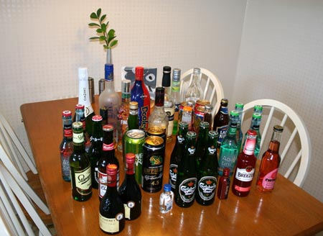
Ungefär vid 0,3 promille: Så blir man mycket mera pratsam, glad vågar prata med
folk alltså mycket mer social.
1 Promille: Många delar av storhjärnan är påverkade och man tappar kontrollen över sig och sina muskler.
2 Promille: Synen och hörseln är mycket påverkade, man ser och här dåligare man ser snurrigt.
3 Promille: Lill-hjärnan är påverkad och balansen blir dåligare för ballans delen sitter i lillhjärnan.
4 Promille: Det börjar bli allvarligt man nära att bli medvetslös, alkoholen har nått Stor-hjärnan, Lill-hjärnan och hjärnstammen.
5 Promille: Är nära döden måste till sjukhus och magpumpas för alkoholen har även nått den förlängda märgen som styr hjärtat och andningen så det är mycket bedövat och påverkat.
Dom som dricker alkohol tycker att det kan vara en härlig känsla, man kan bli mera självsäker alltså en positiv känsla, det kan också vara ett sätt att glömma bort och komma ifrån det vardagliga om det kanske hänt något jobbigt man mår dåligt över. De som dricker får även sina känslor på det sättet, både glada och arga känslor
Det finns även mycket dåliga saker med alkohol, när man väl börjar dricka så kanske man där under 1promille och är jätte social och glad och gillar situationen. Men det blir oftast att man dricker mer än så, när man nått mer än 1 promille så börjar synen och hörseln och känseln och tappar kontrollen över sig och kan inte riktigt kontrollera sig själv och man dricker mer och mer. Då kan man även få den känslan att man börjar bli arg så kan man såra väldigt många, man vet inte riktigt vad man gör man hamnar och startar lätt slagsmål och det sker mycket förströelser i områden.

2.
Det är inte bara synen, hörseln, känseln, musklerna som blir påverkade av alkoholen,
Andra delar som blir skadade av alkoholen är:
Nervsystemet: När alkoholen når Nervsystemet ger det mycket smärtor, och man får känselbortfall och förlamningar.
Magsäcken: Man kan oftast få magkatarr med smärtor och även magsår.
Levern: Det är viktigt att den fungerar, levern har uppgiften att se till att all alkohol förbränns och sedan försvinner ur kroppen. Men om man då dricker regelbundet så skadas levern och den blir svullen och öm, cellerna blir sämre och skadas.
Matstrupen: I samband med leverskador så kan man få åderbräck i nedre delen av strupen men livsfarliga blödningar.
Huden: Huden påverkas med risken för olycksfall och sår öka.
Fostret: Eftersom alkoholen åker i blodet så får även fostret så kallat barnet det också när den förs, fostret kan få skador på hjärnan och andra organ.
Hjärtat: Dricker man regelbundet kan man få hjärtsvikt som lång följd i sitt liv.
Hjärnan: Hjärnan är den del som blir påverkad mest. När man dricker alkohol reagerar man sämre som i trafiken, man kanske inte reagerar på trafikljusen, om man är nära att krocka med någon och bilen tutar så reagerar man inte speciealt fort på det. Ju mera alkohol man dricker desto mer ser man på påverkan och man tar mer och mer större risker. De som har mer än 0,2 promille i blodet när man kör bil gör man sig skyldig till nykterhets brott och kan dömas böter eller fängelse.
3.
Alkoholen påverkar samhället till en väldigt stor del, varje år går över 80-miljarder kronor från det svenska samhället.
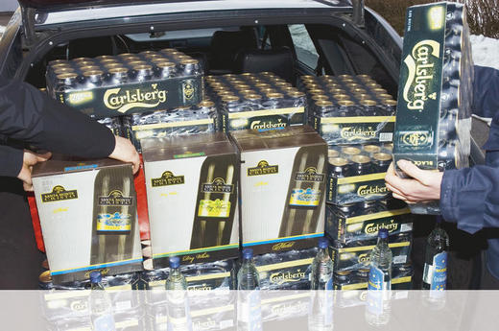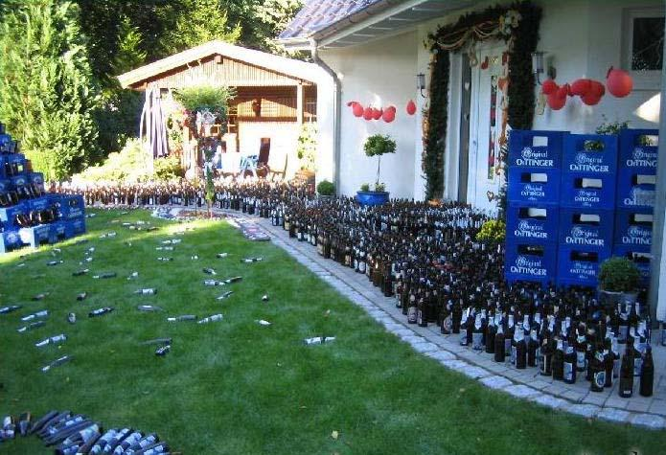
De största kostnaderna går till:
# Alla arbetsdagar som faller bort på grund av olika sjukdomar och förtidiga döds fall, till det går det åt 40-miljarder kronor.
# Sjukvård till alla sjuka går det åt 18-miljarder kronor.
# Social och kriminal vård går det åt 7-miljarder kronor.
Pengar:
Allt kan inte räknas i pengar alla dom som gör inbrott de är oftast onyktra. En undersökning visar att 70% av de män som döms till kvinnomisshandel har varit berusade, och allt detta liknande kan inte räknas i pengar. Många familjer tycker att alkohol är till att fira bröllop, 50 års fester, kalas och fester.
4.
Ska man sluta med alkoholen så är det alltid bra med att börja med att trappa ner med alkohol. Man kan också gå på så kallade AA-möten (Anonyma alkoholister). Det är också bra att ha en slags kontaktperson eller en mentor som man kan ringa till, om man vill prata om något eller om det går dårligt eller liknande.
det finns som sagt inga metoder, mediciner som botar en utan det är helt upp till en själv att göra det beslutet att verkligen ta tag i sitt liv och trappa ner med beroendet.
5.
Det finns tecken på att det redan dracks alkohol på sena stenåldern för ca 10 000 år sedan.
Vin sägs alltid ha funnits och tidigt drack man också mjöd.
På 1900-talet trodde man att alkoholism var ett sätt att dölja saker man skämdes över. Då trodde man också att anledningen till att man började med det var en undangömd depression eller ett kroniskt självmord.
När man tillexempel gör vin jäser man druvor från olika frukter och då förändras både egenskaperna och smaken. Det var därför från början en ren slump att man kom på hur man kunde göra alkohol. Genom att bara låta saften stå för länge.
På senare tid har man insett att alkohol var en mycket vanlig dryck ända in på 1800-talet i västvärlden då vattnet var smutsigt och orsakade olika magbesvär. Då ersatte man vattnet med alkoholen och eftersom man redan då insett att man blir glad och lycklig av det så var det bara bättre.
Alkohol finns i många olika sorter, vin, öl, cider, whiskey, vodka, likör och ren sprit. Alla drycker har olika smak, färg, alkoholhalt m.m.
6.
Idag är det många ungdomar som dricker alkohol. 40 % av eleverna i årskurs nio dricker alkohol någon gång om året. En lika stor grupp dricker 4-5 gånger om året. 5-10 % av eleverna dricker minst en gång i veckan.
Ungdomar har inte hunnit utvecklats riktigt än och kroppen är inte redo för alkohol. Därför blir ungdomar lättare fulla än vuxna.
Skadorna blir större på organen och de drabbas hårdare för att de fortfarande utvecklas.
Om man dricker mycket alkohol kan dt leda till at man kanske aldrig blir vuxen. Man klarar inte av sin utbildning eller sitt jobb och man fortsätter bara att vara som ett barn.
Anledningen till att man som ungdom börjar dricka alkohol kan vara att det smakar gott och det är en del av festandet, ibland används det också för att dämpa sin sorg. Det kan också vara för att man vill blir av med sin blyghet och det är ofta killar som gör så.
Av. Sebastian Olsson 9C

